質問内容：Aの50は2チャンネルによればコレステロール塞栓症です
問題番号：A-50
60歳の男性。腎機能の低下について他科からのコンサルテーションを受けた。5年前から年に数回胸痛を訴えており、最近頻度が増加したので、1週前 に精査のため入院した。6日前に心臓カテーテル検査で1枝病変が確認された。3日前から血清クレアチニンの上昇が認められ、徐々に悪化している。昨日から 第２趾先端部に疼痛を伴う紫色の変色が認められた。30歳から高血圧で降圧薬の投与を受けている。40歳から糖尿病で経口糖尿病薬の投与を受けている。喫 煙は30本/日を30年間。飲酒はビール大瓶2本/日を25年間。意識は清明。身長170cm、体重95kg。体温37.2℃。脈拍72/分、整。血圧 160/90mmHg。尿所見：蛋白1＋、糖1＋、潜血3＋。血液所見：赤血球420万、Hb 14g/dl、Ht 42％、白血球 7、000、血小板 14万。血液生化学所見：血糖 180mg/dl、HbA１C 7.5％、総蛋白 7.0g/dl、アルブミン 4.5g/dl、尿素窒素 70mg/dl、クレアチニン5.2mg/dl、尿酸 8.0mg/dl、総コレステロール 310mg/dl、トリグリセリド 220mg/dl、総ビリルビン 1.0mg/dl、直接ビリルビン 0.5mg/dl、AST 32IU/l、ALT 25IU/l、LD <LDH> 480IU/l（基準176～353）、ALP 250IU/l（基準115～359）、Na 141mEq/l、K 5.2mEq/l、Cl 102mEq/l、Ca 9.0mg/dl、P 5.1mg/dl。CRP 1.2mg/dl。 この病態でみられるのはどれか。2つ選べ。
a 補体低下
b IgA上昇
c ASLO上昇
d ANCA陽性
e 好酸球増加

疾患名：コレステロール塞栓症（CCE）（結節性多発動脈炎より変更）
診療科： 循環器
解答：a、e （解答は変更せず）
【変更理由】
結節性多発動脈炎では、多発性単神経炎が高頻度に認められる。
今回の症例においては、神経症状が認められないことから、結節性多発動脈炎は否定的と考える。

以下、コレステロール塞栓症について解説します。
【病態】
本疾患は心臓カテーテル操作後などに腎臓を中心とした多臓器不全を引き起こす重要な疾患である。
大血管壁に存在する粥状硬化巣とその表面を覆う防御的血栓が抗凝固療法やカテーテル操作などの刺激により損傷を受けて靡爛状態となり、そこからコレステロール結晶の飛散(シャワー)が発生して末梢の小動脈を塞栓するものと考えられている。
障害されやすい臓器として腎臓、皮膚、膵臓、牌臓、消化管、心筋、骨格筋などがある。
【基礎疾患】
基礎疾患として、高血圧、心疾患、動脈硬化性疾患、慢性腎不全、糖尿病などを有する場合が多い。
【検査所見】
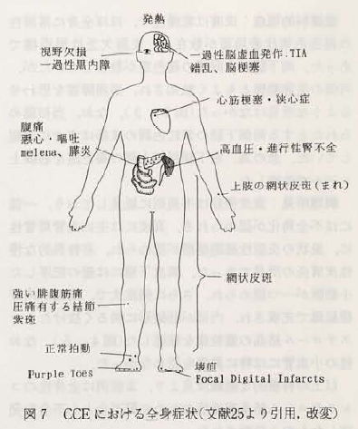
検査値の異常で高頻度に認められるものとして、BUN、Creatinineの上昇、血沈促進、好酸球増多、血小板減少などがあげられる.異常値を示すメカニズムは未だ解明されていないが、好酸球増多、補体低値を示す機序として、血管内皮がコレステロール結晶により塞栓されて傷を受けると、補体が活性化されて好酸球を遊走するためとするがあり、単なる機械的な閉塞以外に、何らかの免疫学的な機序が関与するものと考えられている
異常検査所見 | 頻度(%)
BUN、Creatinine上昇 | 90
血小板減少 | 85
好酸球増多 | 80
血沈促進 | 80
補体値低下 | 73
Amylase上昇 | 43
白血球増多 | 40
蛋白尿、血尿、尿糖 | 20
CPK/aldolase上昇 | 10

【鑑別診断】
臨床上、皮膚科的には結節性動脈周囲炎(結節性多発動脈炎)、SLEなどとの鑑別が問題となるが、生検を施行しコレステロール結晶を確認すれば容易に鑑別できる
【診断・結論】
結節性多発動脈炎では、多発性単神経炎が高頻度に認められる。今回の症例においては、神経症状が認められないことから、結節性多発動脈炎は否定的と考えます。
また、基礎疾患として糖尿病があり、コレステロール塞栓症を支持する根拠として考えられます。
上記より、コレステロール塞栓症に診断名を変更します。

【参考文献・記載ページ】
1)日皮会誌:103(10),1333-1340,1993
http://www003.upp.so-net.ne.jp/onishi-iin/WEBimage1/cce1993.PDF

